COMPARAÇÃO ENTRE AS TEMPERATURAS DE ÁGUA COMPARANDO-SE SISTEMAS PARA AQUECIMENTO: estufa e equipamento com lente convergente. Uma possibilidade de aplicação em piscicultura.

Yasmin Laís Zanella; Gabriela Moser; Hilton Amaral Júnior^{3;} Leandro Bortoli^{4;} Silvano Garcia⁵; Marcos João Correia⁶; Luís Ivan Martinhão Souto⁷

RESUMO

A piscicultura é uma atividade econômica dependente da temperatura da água, já que peixes são animais pecilotérmicos. A utilização de sistemas de aquecimento pode ser uma alternativa para um maior ganho de produtividade na região sul do Brasil, que possui um inverno mais rigoroso que no resto do país. O objetivo deste projeto foi testar três sistemas de aquecimento de água: um utilizando três lentes convergentes de 80mm; um utilizando uma lente convergente grande e vedação lateral para provocar a retenção de calor (efeito estufa); e o outro utilizando sistema de estufa, com cobertura de plástico; foi ainda, disposta uma caixa sem nenhum tipo de aquecimento (controle negativo). A temperatura foi mensurada cerca de duas vezes por semana. Os sistemas de estufa e lente convergente grande apresentaram resultado médio em torno de 1ºC acima do sistema com três lentes convergentes de 80mm e sem aquecimento ou retenção de calor.

Palavras-chave: Aquecimento. Temperatura. Convergência. Estufa.

INTRODUÇÃO

Neste trabalho foram realizados estudos sobre a temperatura, onde houve como fonte de calor a incidência de raios solares, propiciando o acúmulo de energia aos reservatórios, elevando-se assim, a sua temperatura. Logo, ao longo do dia se obeteve uma variação deste parâmetro, elevando então, a temperatura da água nas horas mais quentes. O acompanhamento da variação da temperatura deve ser diário devido a sua grande variação, com pelo menos duas leituras diárias, sendo obtida com o auxílio de um termômetro (LOURENÇO, MALTA e SOUZA, 1999). Estudos têm sido realizados sobre as temperaturas de criação de peixes para que haja melhor desenvolvimento destes animais, de acordo com o seu metabolismo (MENEZES, 2005).
O presente trabalho teve como objetivo avaliar o possível aumento da temperatura com a utilização de mecanismos de aquecimento ou retenção de calor, para que possa ser aplicado em piscicultura e que os peixes como lambari e jundiá, consigam se reproduzir antes do período em que a água volta naturalmente a ter uma temperatura mais alta na região de Camboriú. Para os testes serão utilizadas caixas plásticas (simulando a situação de tanques para a criação de peixes), onde serão simuladas: caixa sem nenhum tipo de mecanismo que auxilie na retenção de calor; caixa com plástico cobrindo a superfície para formar o efeito estufa; caixa com três lentes convergentes (lupas); caixa com uma lente convergente construída com água e cobertura plástica (efeito estufa).

PROCEDIMENTOS METODOLÓGICOS

O projeto foi desenvolvido no Campo Experimental de Piscicultura de Camboriú da Empresa de Pesquisa Agropecuária e Extensão Rural de Santa Catarina (CEPCEPAGRI), localizada no Instituto Federal Catarinense – Campus Camboriú (IFC-CAM). O experimento foi iniciado em maio de 2018 e as coletas de dados foram executadas de 03 de julho de 2018 a 06 de dezembro de 2018.
Foram alocadas três caixas de plástico de cor marrom com 150 litros de água expostas ao sol para cada tipo de sistema: (1) aquecimento por convergência de luz com lente de 80mm (lupa), posicionadas com 45º (direita), 180º e 45º (esquerda) em relação à lâmina d’água; (2) aquecimento com lente convergente com utilização de plástico e vedação das laterais com plástico para propiciar a retenção de calor; (3) aquecimento com a vedação da superfície superior com plástico para a retenção de calor (estufa); (4) e em situação de exposição natural (controle negativo); totalizando 12 caixas (Figuras 1).
Figura 1: (a) Layout com as 12 caixas com diferentes sistemas de aquecimento para água, dispostas em triplicata, de modo que nenhuma ficasse em situação de repetição de posição; (b) sistema com a utilização de três lente convergente (lupa) de 80mm de diâmetro; (c) sistema com a utilização de lente convergente confeccionada com plástico e vedação lateral para propiciar o efeito estufa e a retenção de calor; (d) sistema com a utilização de plástico na superfície superior para propiciar a retenção de calor, pelo efeito estufa; (e) caixa de água sem nenhum tipo de sistema de aquecimento ou retenção de calor, servindo como controle negativo para o experimento.
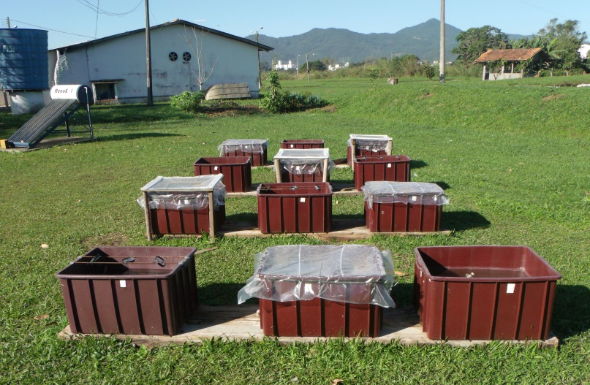 (a)
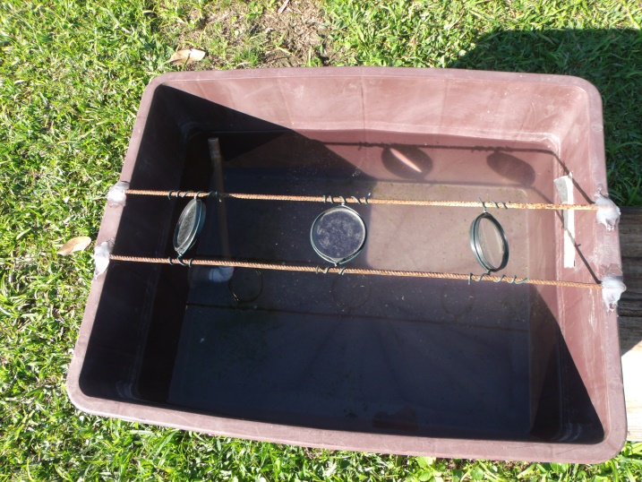 (b) | 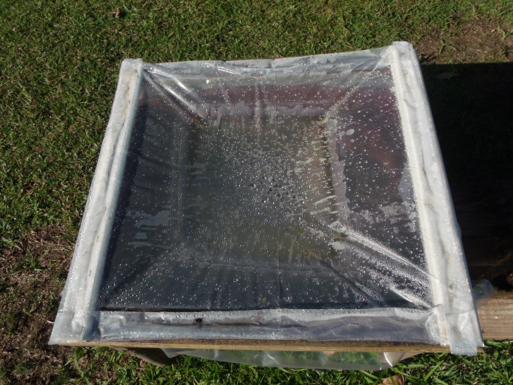 (c)
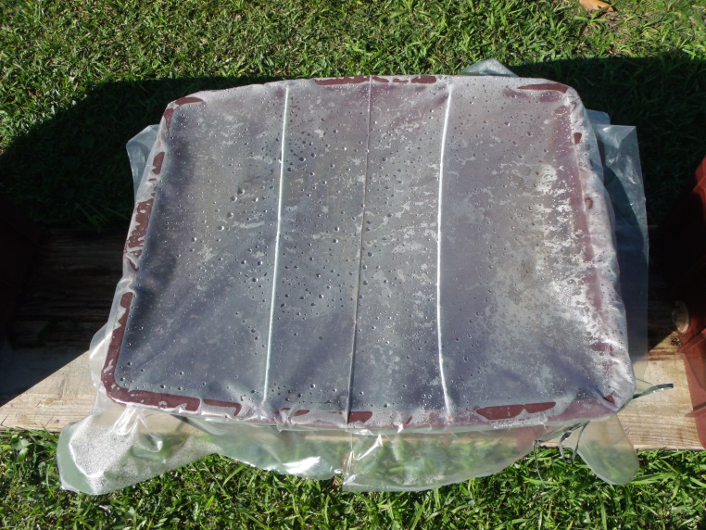 (d) | 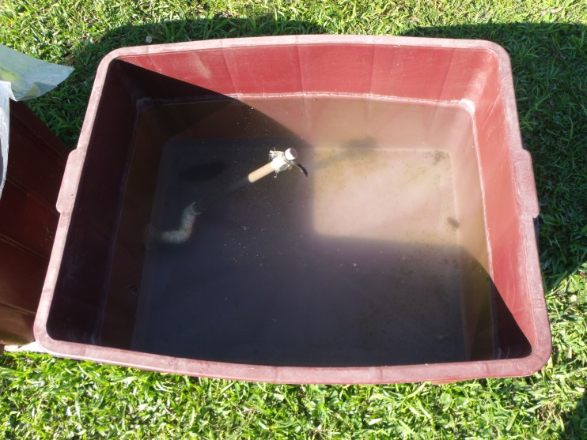 (e)

As coletas de temperaturas para os diferentes sistemas foram realizadas em 19 dias, entre 03 de julho de 2018 à 06 de dezembro de 2018, no período matutino (entre 7h30min. às 09h00min.) e no período vespertino (entre 15h00min. e 16h30min.), totalizando 38 amostras coletadas.
Foram realizados os cálculos da média aritmética, mediana, desvio padrão e coletados os valores médios mínimos e máximos para cada sistema testado, fazendo-se a comparação numérica para a verificação da eficiência de aquecimento ou retenção de calor.

RESULTADOS E DISCUSSÃO

O menor valor médio de temperatura registrado foi para as caixas do controle negativo no período matutino (8,2ºC). O maior valor médio de temperatura registrado foi para as caixas que continham plástico revestindo sua parte superior – simulando o efeito estufa (36,6ºC), no período vespertino. A menor média aritmética de temperatura registrada foi para as caixas que continham três lentes convergentes com 80mm (lente pequena) (20,3ºC), no período matutino. A maior média aritmética de temperatura registrada foi para as caixas que continham plástico revestindo sua parte superior – simulando o efeito estufa (25,8ºC), no período vespertino. Os menores valores de medianas registrados foram para as caixas com três lente convergente de 80mm (lente pequena) e para as caixas que não continham nenhum tipo de sistema auxiliar para o aquecimento da água (21,5ºC), no período matutino.Os maiores valores de medianas registrados foram para as caixas com lente convergente com água (lente grande) e para as caixas que continham plástico revestindo sua parte superior – simulando o efeito estufa (25,2ºC), no período vespertino. O desvio padrão apresentou comportamento semelhante para todos os grupos testados (Tabela 1).

Tabela 1: Valores médios mínimo, máximo, média aritmética, mediana, variância e desvio padrão calculados de temperatura, medidos em graus Celsius, para os diferentes sistemas de aquecimento testados.

Observando-se os menores e maiores valores nota-se que há uma divergência numérica bastante grande entre os períodos matutino e vespertino para todos os grupos analisados, porém, quando se analisam as médias aritméticas, os diferença de valores máxima observada entre o período matutino e vespertino é de 4,7ºC para as caixas que utilizaram cobertura de plástico, simulando o efeito estufa; sendo ainda menor a diferença máxima para os valores da mediana, sendo observadas diferenças entre o período matutino e vespertino de 3,2ºC para as caixas que tinham as três lentes convergentes de 80mm e as caixas que não possuíam nenhum tipo de sistema auxiliar de aquecimento (Tabela 1).
Os valores das médias aritméticas tiveram maior semelhança entre os grupos que utilizaram lente convergente com água (lente grande) e cobertura com plástico para a simulação do efeito estufa, ficando em torno de 1ºC acima das caixas com três lentes convergentes de 80mm (lentes pequenas) e as caixas sem nenhum tipo de sistema auxiliar de aquecimento (controle negativo), tanto no período matutino, quanto vespetino (Tabela 1).
O experimento mostrou que há diferença numérica superior quando se utilizam sistemas de plástico que propiciem a retenção de calor no sistema, não havendo diferença entre a utilização de três lentes convergentes de 80mm (lentes pequenas) e as caixas que não utilizavam nenhum tipo de sistema de aquecimento (controle negativo).
A utilização de lentes convergentes tem o objetivo de concentrar o calor em um ponto específico (SAMPAIO, 2005). A utilização de mecanismos que utilizem superfícies escuras para a absorção de calor e concentração da luz solar com o auxílio de lentes convergentes pode ser uma solução para melhorar o sistema de aquecimento de água em caixas de água.
O efeito estufa que está relacionado com o aquecimento de nosso planeta devido ao aumento da emissão de CO₂ (dióxido de carbono) por veículos motorizados, fábricas, queimadas, entre outros motivos, fazendo com que o CO₂ faça o papel de um vidro, de modo que o aumento da sua quantidade na atmosfera implica no aumento da temperatura da Terra devido à incidência de luz solar e retenção de energia (VALADARES e MOREIRA, 1998). Os sistemas de retenção de calor pelo efeito estufa podem ser uma alternativa para garantir o aquecimento de água para alguns sistemas, pela manutenção da energia calorífera, impedindo que o calor se disperse e volte ao ambiente.
Sistemas de aquecimento diferentes dos utilizados neste experimento podem propiciar resultados interessantes para a elevação da temperatura da água, parecendo importante a utilização de sistemas que provoquem a retenção do calor (efeito estufa, por exemplo) para que não ocorra a dispersão da energia térmica acumulada no sistema.

CONCLUSÕES

A utilização de sistemas de retenção de calor (estufa) demonstraram apresentar maior temperatura média do que sistemas que não utilizaram este tipo de mecanismo.
Os resultados deste experimento podem servir de modelo ou idéias para outras pesquisas, para o desenvolvimento de outros sistemas de aquecimento da água, usando luz solar como fonte de energia renovável, possibilitando um desenvolvimento socioeconômico mais sustentável.
Agradecemos ao Instituto Federal Catarinense – Campus Camboriú (IFCCAM) pelo apoio financeiro do Edital nº 043/GDG/IFC-CAM/2017 e ao Campo Experimental de Piscicultura de Camboriú da Empresa de Pesquisa Agropecuária e Extensão Rural de Santa Catarina (CEPC-EPAGRI) pelo apoio estrutural e profissional que proporcionou a execução dessa pesquisa.

REFERÊNCIAS

LOURENÇO, J. N. P.; MALTA, J. C. O.; SOUZA, F. N. A importância de monitorar a qualidade da água na piscicultura. Embrapa Amazônia Ocidental, Instruções Técnicas, n. 5, p. 1-4, 1999. Disponível em: <https://ainfo.cnptia.embrapa.br/digital/bitstream/CPAA-2009-09/4510/1/IT_5_99.pdf> Acesso: 21 fev. 2019.

MENEZES, A. Aquicultura na prática. São Paulo: Nobel, 2005. 143 p.

SAMPAIO, J.L. Física: Volume único. 2.ed., São Paulo: Atual, 2005. 472 p.

VALADARES, E. C.; MOREIRA, A. M. Ensinando física moderna no segundo grau: efeito fotoelétrico, laser e emissão de corpo negro. Caderno Brasileiro de Ensino de Física, v. 15, n. 2, p. 121-135, 1998. Disponível em: <https://periodicos.ufsc.br/index.php/fisica/article/view/6896/7584> Acesso em: 21 fev. 2019.

Aluna do curso técnico em agropecuária integrado ao ensino médio, Instituto Federal Catarinense – Campus Camboriú, yasminlaisz@gmail.com ² Aluna do curso técnico em agropecuária integrado ao ensino médio, Instituto Federal Catarinense – Campus Camboriú, gabi014045@gmail.com ³ Doutor em Aquicultura, Empresa de Pesquisa Agropecuária e Extensão Rural de Santa Catarina (EPAGRI), hilton@epagri.sc.gov.br ⁴ Técnico em Aquicultura, Empresa de Pesquisa Agropecuária e Extensão Rural de Santa Catarina (EPAGRI), leandrobortoli@bol.com.br ⁵ Doutor em Aquicultura, Empresa de Pesquisa Agropecuária e Extensão Rural de Santa Catarina (EPAGRI), silvanog@epagri.sc.gov.br ⁶ Doutor em Física, Instituto Federal Catarinens – Campus Brusque, marcos.correia@ifc.edu.br ⁷ Doutor em Medicina Veterinária, Instituto Federal Catarinense – Campus Camboriú, luis.souto@ifc.edu.br

